Юный краевед – 2017. Вопросы для 10-11 классов.
№ | Вопросы тестовые (выберите правильный ответ из предложенных вариантов)
1. | Какая рыба не встречается в Костромской области?  А) Хариус европейский  Б) Горчак обыкновенный  В) Щиповка обыкновенная  Г) Обыкновенный усач
2. | В Костромской области есть реки с одинаковым названием. Эти реки называются  А) Нёмда  Б) Мера  В) Сендега  Г) Кострома
3 | Естественный ареал этого дерева в Костромской области –преимущественно поймы рек, а также запад и юг области.  А) Тополь дрожащий  Б) Берёза повислая  В) Дуб черешчатый  Г) Сосна обыкновенная
4. | Наиболее распространённый тип почв в Костромской области  А) Подзолистые  Б) Дерново-подзолистые  В) Серые лесные  Г) Каштановые
5. | Какое из перечисленных животных, обитающих в Костромской области, занесено в Красную книгу области  А) Рысь  Б) Выхухоль  В) Ондатра  Г) Реполов
6. | Какие формы рельефа не встречаются на территории Костромской области?  А) Камы  Б) Озы  В) Зандры  Г) Диапиры
7. | В Костроме, на площади Комсомольской, находится памятник участнику Великой отечественной войны маршалу Новикову А. А. Во время войны он командовал:  А) Третьим Белорусским фронтом  Б) ВВС Орловского фронта  В) ВВС Северного и Ленинградского фронтов  Г) Прибалтийским фронтом
8. | Первое летописное упоминание о существовании Костромы относится к 1213 году, оно связано с распрями между сыновьями великого князя владимирского  А) Юрия Долгорукого  Б) Всеволода Большое Гнездо  В) Василия Ярославича  Г) Дмитрия Боброка-Волынского
9. | Этот писатель – костромич был членом декабристского Союза спасения и одним из руководителей тайной декабристской организации Военное общество.  А) Александр Аблесимов  Б) Алексей Писемский  В) Павел Свиньин  Г) Павел Катенин
10. | Выдающийся художник-иконописец, яркий представитель костромской школы фресковой живописи.  А) Борис Кустодиев  Б) Гурий Никитин  В) Ефим Честняков  Г) Григорий Островский
11. | Две улицы –Богоявленская и Власьевская после Октябрьской революции получили общее название в честь деятеля революционного движения. До сих пор она так и называется:  А) ул. Энгельса  Б) ул. Войкова  В) ул. Симановского  Г) ул. Свердлова
12. | Эти костромичи упоминаются в летописях, как участники Куликовской битвы, после сражения, нашедшие князя Дмитрия Ивановича (Донского), придавленного срубленным в схватке деревом.  А) Фёдор Сабур и Григорий Холопищев  Б) Петр Бардаков и Сергей Бирюков  В) Прокофий Ляпунов и Никанор Шульгин  Г) Костюша Мезенцев и Николай Костыгин
 | Творческие задания. Дайте развёрнутый ответ на вопрос (не более 2500 знаков)
1. | Перечислите известные вам пушных зверей Костромской области. К каким отрядам и семействам они относятся? Кто из них занесён в Красную книгу области  Отряд Грызуны.  Семейство Беличьи.  1.Белка обыкновенная  Семейство Хомяковые  2.Ондатра  3. Водяная крыса  Семейство Бобровые  4.Бобр обыкновенный.  Отряд Насекомоядные.  Семейство Кротовые.  5.Крот обыкновенный  6.Выхухоль русская – занесена в Красную книгу области  Отряд Зайцеобразные.  7.Заяц-беляк  8.Заяц-русак  Отряд Хищные.  Семейство Куньи.  9.Чёрный хорь  10.Выдра обыкновенная  11.Европейская норка - занесена в Красную книгу области  12.Американская норка  13.Горностай  14.Лесная куница  15.Каменная куница.  16. Барсук  17.Росомаха  18.Выдра  Семейство Волчьи  17.Лисица обыкновенная  18.Волк серый  19.Енотовидная собака  Семейство кошачьи  20.Рысь обыкновенная
2. | Перед вами три здания из населённых пунктов Костромской области. Каково их первоначальное предназначение? Какое из них находится в Костроме? Где, кем и когда оно было построено? Его нынешний адрес? Что там располагается в настоящее время?  А. Б. В.  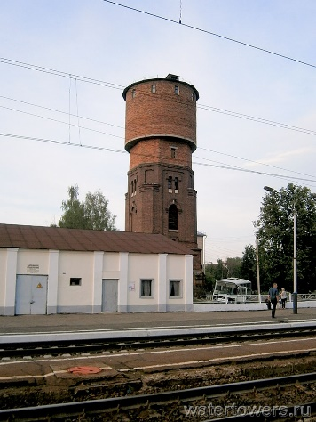  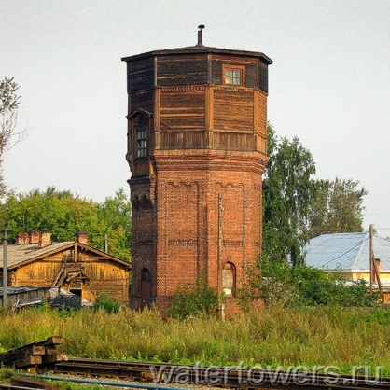  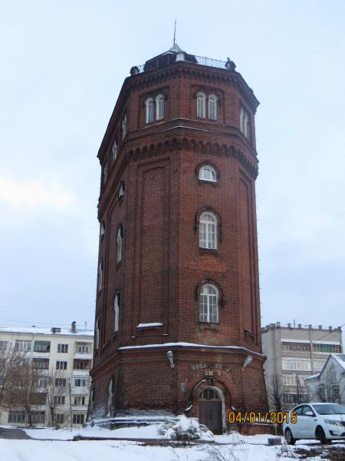  . Это водонапорные башни - сооружения в системе водоснабжения для регулирования напора и расхода воды в водопроводной сети, создания её запаса и выравнивания графика работы насосных станций. Под буквой А - Покровская водонапорная башня, именно она находится в Костроме. Была возведена в ходе мероприятий по переустройству городского водопровода, которые проводила Костромская городская управа в начале 1910-х гг. Она построена на бывшей Покровской площади в 1912-1914 гг. по проекту профессора Рижского политехнического института А. К. Енша. Оборудование башни выполнено Товариществом "Мюр и Мерилиз". Нынешний адрес –ул. Мясницкая 19д. В настоящее время там находится телекомпания КИТ (Костромской информационный телеканал)

